基本技能训练实验1
电位、电压的测定及电位图的绘制

班级： 姓名： 学号：

- 实验目的
- 、学会数字电压表的使用。
- 、学会电压源的使用。
- 、用实验方法证明电路中电位相对性和电压的绝对性。
- 、掌握电路电位图的绘制方法。

- 实验电路
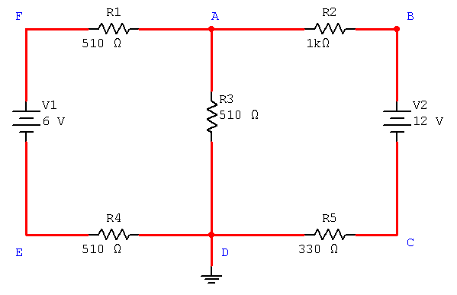
图2—1-1 测量电位计电压的实验电路

- 电位及电压测量数据表
参考点 | 测量项目  实验内容 | U_{A}  （V） | U_{B}  （V） | U_{C}  （V） | U_{D}  （V） | U_{E}  （V） | U_{F}  （V）
A | 虚拟实验 | 0.000 | 6.123 | -5.791 | -5.590 | -10.861 | 5.266
A | 实际测量
D | 虚拟实验
D | 实际测量 | 5.591 | 11.804 | -0.198 | 0 | -5.269 | 10.865
参考点 | 测量项目  实验内容 | U_{AB}  （V） | U_{BC}  （V） | U_{CD}  （V） | U_{DE}  （V） | U_{EF}  （V） | U_{FA}  （V）
A | 虚拟实验
A | 实际测量 | -6.212 | 12.001 | －0.198 | 5.270 | -16.130 | 5.267
D | 虚拟实验
D | 实际测量

- 根据KCL、KVL列式计算，过程和结果如下：

5、实验结论
(1)、根据实验数据，用EXCEL分别绘制区两个不同参考点时的电位图。

(2)、总结电位的相对性和电压的绝对性。

